Modbus协议说明

本仪表采用RS485串行通讯总线，MODBUS协议（RTU模式，执行标准：GB/Z 19582.1-2004）；被动发送方式。本说明为协议报文的介绍。
1、RTU模式中每个字节（11位）的格式为：
每个字节的位： 1个起始位
8个数据位，首先发送最低有效位
1个偶校验位（校验位可选择为无校验、奇校验、偶校验）
1个停止位
帧校验域：循环冗余校验（CRC）。
仪表地址：可选00~99
通讯波特率：可选范围为2400bps、4800bps、9600bps、19200bps。
2、命令集：
以下命令中，每个8位字节含有两个4位十六进制字符（0～9、A～F），即每两个字符表示1个8位字节。
2.1、读测量值：只读。每个通道的测量值使用32bit的浮点数（IEEE-754标准格式）表示，占2个16bitd 寄存器，高字节在前。
功能码：0x04
寄存器地址：0x00：温度、0x02：压力；0x04：补偿前流量；0x06：补偿后流量；0x08：累积流量；0x0A：流体密度值
主机发送 | AA04BBBBDDDDCCCC
从机应答 | AA04EEdataCCCC
其中：
“AA”字符表示仪表的通讯地址。
“BBBB”字符表示读取的起始参数的寄存器地址。
“DDDD” 字符表示本命令要读取的参数的寄存器的个数。
“EE”字符表示返回的数据字节数。数值上等于DDDD × 2。
“CC”字符表示CRC校验值。
“data”表示返回的测量值。
例：读取设备地址为01的仪表的温度测量值。仪表显示＋123.4（16进制42F6CCCD）
发送 | 十六进制 | 01040000000271CB
应答 | 十六进制 | 01040442F6CCCD9B5B

2.2、读仪表参数命令：只读。参数地址从256开始编码（0x0100），每两个16位寄存器对表示1个参数。参数起始地址等于说明书参数列表中的“通讯地址“乘2加0x0100。如温度输入的满度修正地址原为0x11，那么Modbus协议中的对应地址是0x0122。
功能码：0x03
主机发送 | AA03BBBBDDDDCCCC
从机应答 | AA03EEdataCCCC
其中：
“AA”字符表示仪表的通讯地址。
“BBBB”字符表示读测量值的起始地址
“DDDD” 符表示本命令要读取的参数的寄存器的个数（参数个数× 2）。
“EE”字符表示返回的数据字节数。数值上等于DDDD × 2。
“CC”字符表示CRC校验值。
“data”表示返回的参数寄存器数值（32位的浮点数表示，IEEE-754标准格式）。
例：读取设备地址为01的仪表的说明书地址为0x01和0x02的两个参数的数值
发送 | 十六进制 | 010301020004E435
应答 | 十六进制 | 010308408CCCCD4297000045A7
仪表返回的0x01地址的参数数值为十六进制浮点数0x408CCCCD，即十进制4.4。
仪表返回的0x02地址的参数数值为十六进制浮点数0x42970000，即十进制75.5。

2.3、修改仪表参数命令：只写。参数地址、格式同2.2。
功能码：0x10
主机发送 | AA10BBBBDDDDEEdataCCCC
从机应答 | AA10BBBBDDDDCCCC
其中：
“AA”字符表示仪表的通讯地址。
“BBBB” 字符表示要修改的参数的寄存器起始地址。
“DDDD”字符表示本命令要修改的参数的寄存器个数（参数个数× 2）。
“EE” 字符表示写入的包含参数数值的数据字节个数。数值上等于DDDD × 2。
“CC”字符表示CRC校验值。
“data” 字符表示写入的参数数值（32位的浮点数表示，IEEE-754标准格式）。
例：使设备地址为01的仪表的地址为02的参数修改为79.5，地址为03的参数修改为20.1。
发送 | 十六进制 | 01100104000408429F000041A0CCCD2F5F
应答 | 十六进制 | 01100104000481F7

2.4、异常返回
当仪表接受到主机发送的指令，在处理过程中出现异常时，将返回异常码：
应答：AABBDDCCCC
其中：
“AA”字符表示仪表的通讯地址。
“BB”字符表示差错码，数值上等于主机发送命令中的功能码＋0x80。
“DD”字符表示异常码，描述了出现的异常类型；如下表
“EE” 字符表示写入的包含参数数值的数据字节个数。数值上等于DDDD × 2。
“CC”字符表示CRC校验值。

Modbus异常码
代码 | 名称 | 含义
01 | 非法功能 | 接收到的功能码是不允许的操作。
02 | 非法数据地址 | 接收到的数据地址是不允许的地址。
03 | 非法数据值 | 接受到的数据域中包含的是不允许的值。
04 | 从站设备故障 | 当仪表正在试图执行请求的操作时，产生不可恢复的错误。

3、用ModScan32.exe软件查看各测量值。
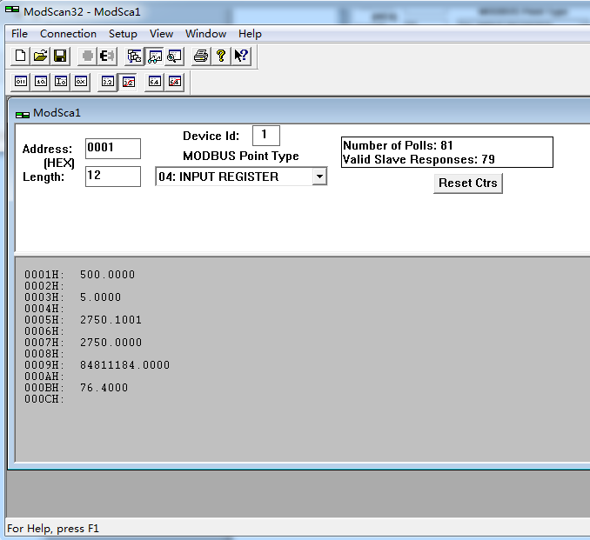
0001H： 入温（500.0）
0003H： 压力（5.0）
0005H： 补偿前流量（2750.1001）
0007H： 补偿后流量 （2750.0）
0009H： 累积流量（84811174.0）
000BH： 密度（76.4000）

